**高三物理周测试题卷（9.22）**

学校：___________姓名：___________班级：___________考号：___________

**一、单选题（每小题4分，共32分）**

1.甲、乙两车在公路上沿同一方向做直线运动,在t=0时,乙车在甲车前50m处,

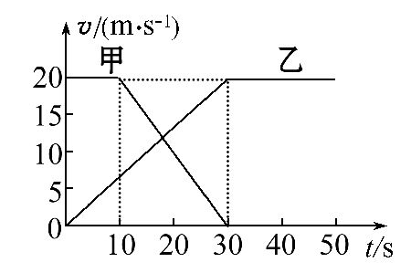它们的v-t图象如图所示,下列对汽车运动情况的描述正确的是　(　　)

A.甲车先做匀速运动再做反向匀减速运动

B.在第20s末,甲、乙两车的加速度大小相等

C.在第30s末,甲、乙两车相距100m

D.在整个运动过程中,甲、乙两车可以相遇两次

2.物体做匀加速直线运动,已知第1s末的速度是6m/s,第2s内的平均速度是8m/s,则下列说法正确的是　(　　)

A.物体零时刻的速度是3m/s B.物体的加速度是4m/s2

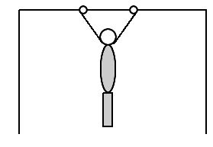C.任何1s内的速度变化都是2m/s D.前2s内的平均速度是7m/s

3.体操运动员静止悬挂在单杠上,当两只手掌握点之间的距离减小时,关于运动员手臂受到的拉力,下列判断正确的是　(　　)

A.不变　　 B.变小

C.变大　　 D.无法确定

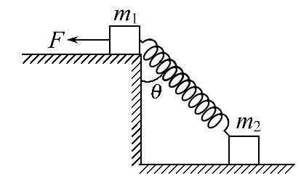4.如图所示,在高度不同的两水平台阶上放有质量分别为m1、m2的两物体,物体间用轻弹簧相连,弹簧与竖直方向夹角为θ。在m1左端施加水平拉力F,使m1、m2均处于静止状态,已知m1表面光滑,重力加速度为g,则下列说法正确的是(　　)

A.弹簧弹力的大小为

B.地面对m2的摩擦力大小为F

C.地面对m2的支持力可能为零

D.m1与m2一定相等

5.某学校教室里的磁性黑板上通常粘挂一些小磁铁,小磁铁被吸在黑板上可以用于“贴”挂图或试题答案,如图所示。关于小磁铁,下列说法中正确的是　(　　)

A.磁铁受到黑板的吸引力大于受到的弹力才能被吸在黑板上

B.磁铁与黑板间在水平方向上存在两对作用力与反作用力

C.磁铁受到五个力的作用

D.磁铁受到的支持力与黑板受到的压力是一对平衡力

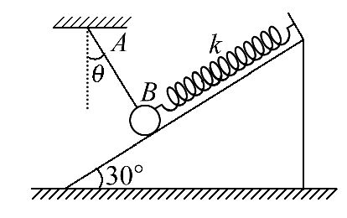6.在光滑斜面上有一质量为m的小球,小球与平行于斜面的轻弹簧和与竖直方向成θ=30°角轻绳的一端相连,如图所示,此时小球处于静止状态,且斜面对小球的弹力恰好为零。则下列关于小球的加速度a大小的说法,正确的是　 (　　)

A.剪断绳的瞬间,a=g

B.剪断绳的瞬间,a= $\frac{\sqrt{3}}{2}$ g

C.剪断弹簧B端的瞬间,a= $\frac{1}{2}$ g

D.剪断弹簧B端的瞬间,a= $\frac{\sqrt{3}}{2}$ g

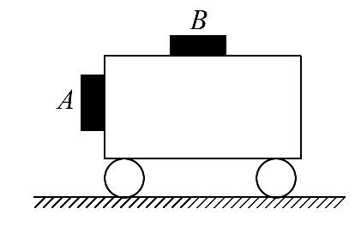7.如图所示,完全相同的磁铁A、B分别位于铁质车厢竖直面和水平面上,A、B与车厢间的动摩擦因数均为μ,小车静止时,A恰好不下滑,现使小车加速运动,为保证A、B无滑动,则　(　　)

A.加速度一定向右,不能超过(1+μ)g

B.加速度一定向左,不能超过μg

C.速度向左,加速度可大于μg

D.加速度一定向左,不能超过(1+μ)g

8.某物体从桌面自由下落,经过离地面高为0.8m的位置时,速度是落地速度的 $\frac{3}{5}$,g取10m/s2,则　(　　)

A.桌面离地高为1.28m

B.桌面离地高为2.25m

C.物体经过0.4s后落地

D.物体通过最后0.8m用时0.2s

**二、多选题（每小题4分，选对但不全得2分，错选不得分，共16分）**

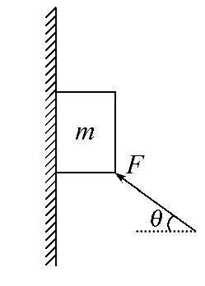9.如图所示,质量m=1kg的物块在与水平方向夹角为θ=37°的推力F作用下静止于墙壁上,物块与墙之间的动摩擦因数μ=0.5,若物块与墙面间的最大静摩擦力与滑动摩擦力相等,则推力F大小可能是　(　　)

A.5 N　　　　　　　　 B.15 N

C.35 N D.55 N

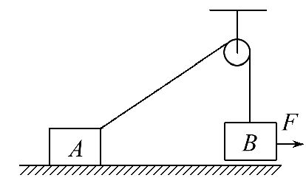10.两物体A、B按如图所示连接且处于静止状态,已知两物体质量mA=2mB,A物体与地面之间的动摩擦因数为μ。现在B上加一个水平力F,使物体B缓慢移动,物体A始终静止,则此过程中　(　　)

A.物体A对地面的压力逐渐变大

B.物体A受到的摩擦力变大

C.绳的拉力大小不变

D.地面对A的作用力变大

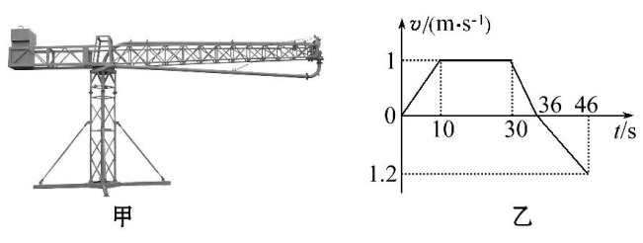11.图甲中的塔吊是现代工地必不可少的建筑设备,图乙为150kg的建筑材料被吊车竖直向上提升过程的简化运动图象,g取10m/s2,下列判断正确的是　(　　)

A.前10 s内悬线的拉力恒为1 515 N

B.46 s末材料离地面的距离为22 m

C.0～10 s材料处于失重状态

D.在30～36 s钢索最容易发生断裂

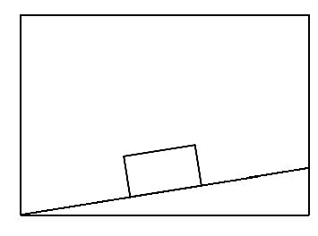12.如图,升降机内有一固定斜面,斜面上放一物块。开始时,升降机做匀速运动,物块相对于斜面匀速下滑。当升降机加速上升时　 (　　)

A.物块与斜面间的摩擦力减小

B.物块与斜面间的正压力增大

C.物块相对于斜面减速下滑

D.物块相对于斜面匀速下滑

**三、实验题（每空3分，共9分）**

13.(9分)利用如图所示的装置,做“测定重力加速度”的实验中,得到了几条较为理想的纸带。已知每条纸带上每5个点取一个计数点,即两计数点之间的时间间隔为0.1s,依打点先后编为0,1,2,3,4,…,由于不小心,纸带都被撕断了,如图所示,根据给出的A、B、C、D四段纸带回答:

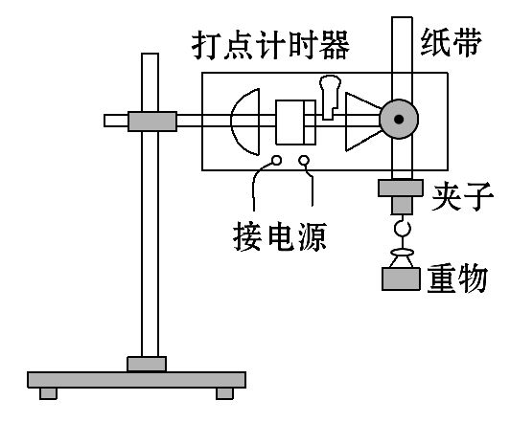

(1)在B、C、D三段纸带中选出纸带A上撕下的那段应该是________(填正确答案标号)。

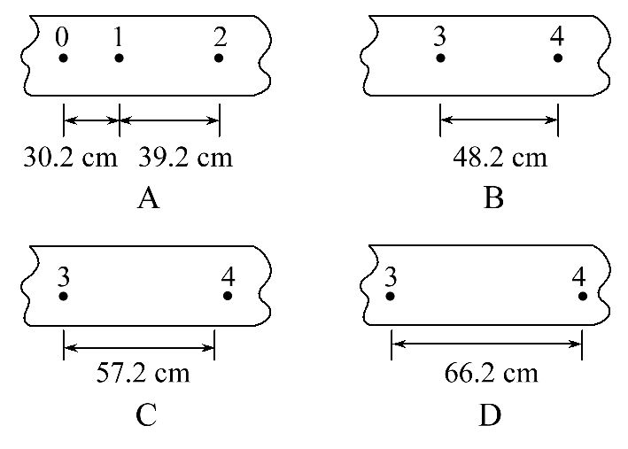

(2)纸带A上,打点1时重物的速度是______m/s(结果保留三位有效数字)。

(3)当地的重力加速度大小是________m/s2(结果保留三位有效数字)。

**四、计算题（共43分）**

14.（10）甲、乙两辆车在同一直道路上向右匀速行驶,甲车的速度为v1=16m/s,乙车的速度为v2=12m/s,乙车在甲车的前面。当两车相距L=6m时,两车同时开始刹车,从此时开始计时,甲车以a1=2m/s2的加速度刹车,6 s后立即改做匀速运动,乙车刹车的加速度为a2=1m/s2。求:　 (1)从两车刹车开始计时,两车速度相等的时刻。

(2)两车相遇的次数及各次相遇的时刻。

15. （10）质量为M的木楔倾角为θ,在水平面上保持静止,当将一质量为m的木块放在木楔斜面上时,它正好匀速下滑。如果用与木楔斜面成α角的力F拉着木块匀速上升,如图所示(已知木楔在整个过程中始终静止)。

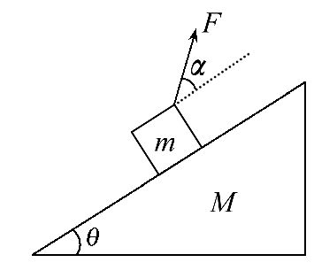(1)当α=θ时,拉力F有最小值,求此最小值。

(2)当α=θ时,木楔对水平面的摩擦力是多大。

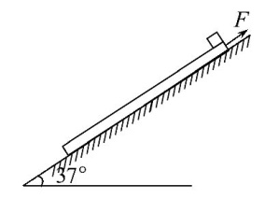16. （10）如图所示,长L=2m,质量M=3kg的木板静止放在倾角为37°的光滑斜面上,质量m=1kg的小物块放在木板的上端,对木板施加一平行于斜面向上的拉力F=19N,木板和物块间的动摩擦因数μ=0.5,斜面足够长,最大静摩擦力等于滑动摩擦力,g取10m/s2,sin37°=0.6,cos37°=0.8,求:

(1)木板的加速度大小。

(2)小物块经多长时间离开木板。

17. （13）如图所示,水平传送带两端相距x=8m,工件与传送带间的动摩擦因数μ=0.6,工件滑上A端时速度vA=10m/s,设工件到达B端时的速度为vB。(g取10m/s2)

(1)若传送带静止不动,求vB。

(2)若传送带顺时针转动,工件还能到达B端吗?若不能,说明理由;若能,则求出到达B端的速度vB。

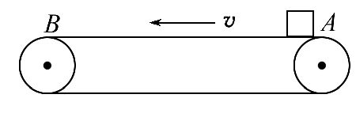(3)若传送带以v=13m/s的速度逆时针匀速转动,求vB及工件由A到B所用的时间。